专题5.1 函数基础知识【九大题型】
【浙教版】

【题型1 常量与变量的确定】 1
【题型2 函数的概念】 3
【题型3 用描点法画函数的图像】 5
【题型4 自变量取值范围的确定】 11
【题型5 函数的解析式的确定】 12
【题型7 函数图像的识别】 16
【题型8 从函数的图像获取信息】 18
【题型9 动点问题的函数图象】 21

【知识点1 函数的概念】
一般地，在某一变化过程中有两个变量x与y，如果给定一个x值，相应地就确定了一个y值，那么我们称y是x的函数，其中x是自变量，y是因变量。
注意：要判断一个关系式是不是函数，首先看这个变化过程中是否只有两个变量，其次看每一个x的值是否对应唯一确定的y值．
【知识点2 求函数的值】
(1)当已知函数解析式时，求函数值就是求代数式的值；函数值是唯一的，而对应的自变量可以是多个．(2)函数表达式中只有两个变量，给定一个变量的值，将其代入函数表达式即可求另一个变量的值，即给自变量的值可求函数值，给函数值可求自变量的值．

【题型1 常量与变量的确定】
【例1】（2022春•娄星区期末）下列说法不正确的是（ ）
A．正方形面积公式S＝a²中有两个变量：S，a
B．圆的面积公式S＝πr²中的π是常量
C．在一个关系式中，用字母表示的量可能不是变量
D．如果a＝b，那么a，b都是常量
【分析】根据自变量与常量、因变量的定义解答．
【解答】解：A、正方形面积公式S＝a²中有两个变量：S，a，正确；
B、圆的面积公式S＝πr²中的π是常量，正确；
C、在一个关系式中，字母表示的量可能不是变量，正确；
D、如果a＝b，那么a，b都是变量，故错误．
故选：D．
【变式1-1】（2022春•鄠邑区期末）大家知道，冰层越厚，所承受的压力越大，这其中自变量是 冰层的厚度 ，因变量是 冰层所承受的压力 ．
【分析】根据常量与变量，即可解答．
【解答】解：大家知道，冰层越厚，所承受的压力越大，这其中自变量是冰层的厚度，因变量是冰层所承受的压力；
故答案为：冰层的厚度，冰层所承受的压力．
【变式1-2】（2022春•砚山县校级期中）某水果店卖出的香蕉数量（千克）与售价（元）之间的关系如表：
数量（千克） | 0.5 | 1 | 1.5 | 2 | 2.5 | 3 | 3.5 | …
售价（元） | 1.5 | 3 | 4.5 | 6 | 7.5 | 9 | 10.5 | …
上表反映了 两 个变量之间的关系，其中，自变量是 香蕉数量 ；因变量是 售价 ．
【分析】首先根据表格，可得上表反映了两个变量（香蕉数量和售价）之间的关系；然后根据自变量、因变量的含义，判断出自变量、因变量各是哪个即可．
【解答】解：∵香蕉的售价随着香蕉数量的变化而变化，
∴上表反映了两个变量之间的关系，其中，自变量是香蕉数量；因变量是售价．
故答案为：两、香蕉数量、售价．
【变式1-3】（2022•莘县校级月考）某电信公司提供了一种移动通讯服务的收费标准，如下表：
项目 | 月基本服务费 | 月免费通话时间 | 超出后每分收费
标准 | 40元 | 150分 | 0.6元
则每月话费y（元）与每月通话时间x（分）之间有关系式y$=\left\{\begin{matrix}40(0≤x≤150) \\ 0.6x−50(x＞150)\end{matrix}\right.$，在这个关系式中，常量是什么？变量是什么？
【分析】根据在一个变化的过程中，数值发生变化的量称为变量；数值始终不变的量称为常量，即可答题．
【解答】解：在0≤x≤150中，y，40是常量，x是变量；在x＞150时，0.6，﹣50是常量，x，y
是变量．
【变式1-4】变量x，y之间的对应关系如下表所示：
X | ﹣3 | ﹣2 | ﹣1 | 0 | 1 | 2 | 3
y | 10 | 5 | 2 | 1 | 2 | 5 | 10
请你判断y是x的函数吗？x是y的函数吗？说说你的理由．
【分析】直接利用函数的定义判断得出即可．
【解答】解：由图表中数据可得出：x每取一个值y有唯一值与其对应，故y是x的函数；
当y取一个值2，x有两个值﹣1，1与其对应用，故x不是y的函数．

【题型2 函数的概念】
【例2】（2024春•莆田期末）下列曲线中不能表示y是x的函数的是（ ）
A．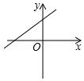 B．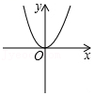
C．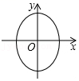 D．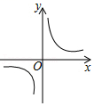
【分析】设在一个变化过程中有两个变量x与y，对于x的每一个确定的值，y都有唯一的值与其对应，那么就说y是x的函数，x是自变量．由此即可得出结论．
【解答】解：当x取一个值时，y有唯一的值与其对应，就说y是x的函数，x是自变量．
选项C中的曲线，当x取一个值时，y的值可能有2个，不满足对于自变量的每一个确定的值，函数值有且只有一个值与之对应．
故C中曲线不能表示y是x的函数，
故选：C．
【变式2-1】（2022春•红谷滩区校级期末）下面每个选项中给出了某个变化过程中的两个变量x和y，其中y不是x的函数的选项是（ ）
A．y：正方形的面积，x：这个正方形的周长
B．y：某班学生的身高，x：这个班学生的学号
C．y：圆的面积，x：这个圆的直径
D．y：一个正数的平方根，x：这个正数
【分析】根据题意对各选项分析列出表达式，然后根据函数的定义分别判断即可得解．
【解答】解：A、y＝（$\frac{1}{4}$x）²$=\frac{1}{16}$x²，y是x的函数，故A选项错误；
B、每一个学生对应一个身高，y是x的函数，故B选项错误；
C、y＝π（$\frac{1}{2}$x）²$=\frac{1}{4}$πx²，y是x的函数，故C选项错误；
D、y＝±$\sqrt{x}$，每一个x的值对应两个y值，y不是x的函数，故D选项正确．
故选：D．
【变式2-2】（2022•长安区期末）老师让同学们举一个y是x的函数的例子，同学们分别用表格、图象、函数表达式列举了如下4个x、y之间的关系：（其中k，b为常量）
① | ②  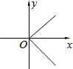
  气温x | 1 | 2 | 0 | 1
  日期y | 1 | 2 | 3 | 4
③  y＝kx+b | ④  y＝|x|
其中y一定是x的函数的是 ④ ．（填写所有正确的序号）
【分析】根据函数的定义判断即可．
【解答】解：一般的，在一个变化过程中，有两个变量x、y，对于x的每一个值，y都有唯一的值和它对应，x是自变量，y是x的函数，
①②③不符合定义，④符合定义，
故答案为④．
【变式2-3】（2022春•汉阴县期末）变量x，y有如下关系：①x+y＝10，②|y|＝x，③y＝|x﹣3|，④y²＝8x．其中y是x的函数有（ ）
A．1个 B．2个 C．3个 D．4个
【分析】根据函数的定义可知，满足对于x的每一个取值，y都有唯一确定的值与之对应的关系，据此即可确定函数的个数．
【解答】解：y是x函数的是：①x+y＝10；③y＝|x﹣3|；
②当x＝1时，在|y|＝x中，y＝±1，则y不是x的函数；
④当x＝1时，在y²＝8x中，y＝±$\sqrt{8}$，则y不是x的函数；
故选：B．
【知识点3 函数的图象】
把一个函数的自变量x的值与对应的函数y的值分别作为点的横坐标和纵坐标，在直角坐标系内描出它的对应点，所有这些点组成的图形叫做这个函数的图像，用图像表示的函数关系，更为直观和形象．

【题型3 用描点法画函数的图像】
【例3】（2024春•镇平县月考）某班数学兴趣小组对函数y$=\frac{1}{x−1}+\frac{x+1}{2}$的图象与性质进行了探究，探究过程如下，请补充完整．
（1）函数y$=\frac{1}{x−1}+\frac{x+1}{2}$的自变量x的取值范围是 x≠1 ；
（2）下表是y与x的几组对应值．
x | … | ﹣3 | ﹣2 | ﹣1 | 0 | $\frac{1}{2}$
y | … | $−\frac{5}{4}$ | $−\frac{5}{6}$ | $−\frac{1}{2}$ | $−\frac{1}{2}$ | $−\frac{5}{4}$

x | $\frac{3}{2}$ | 2 | 3 | 4 | 5 | …
y | $\frac{13}{4}$ | $\frac{5}{2}$ | $\frac{5}{2}$ | m | $\frac{13}{4}$ | …
则表格中的m＝ $\frac{17}{6}$ ；
（3）如图，在平面直角坐标系中，描出了以上表格中各组对应值为坐标的点，请根据描出的点，画出该函数的图象，试写出该函数的一条性质．
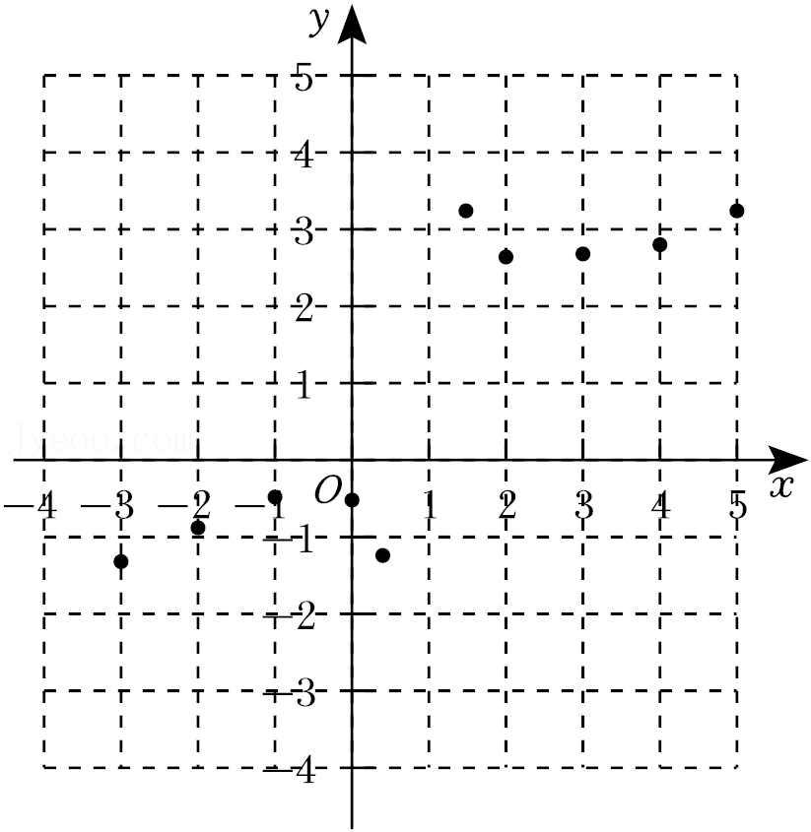
【分析】（1）分式中分母不为零，计算即可．
（2）将x＝4代入函数解析式即可得出m的值．
（3）将所描出的点用平滑的曲线连接得出图像，再观察图像写出函数的一条性质．
【解答】（1）∵x﹣1≠0，可得x≠1，
故答案为：x≠1；
（2）将x＝4代入$\frac{1}{x−1}+\frac{x+1}{2}$得，
m$=\frac{1}{3}+\frac{5}{2}=\frac{17}{6}$；
故答案为：$\frac{17}{6}$．
（3）画出该函数图象如图所示：
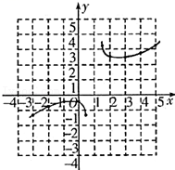
通过观察图象可得：
函数图象关于点（1，1）中心对称（答案不唯一）．
【变式3-1】（2024春•广饶县期末）某造纸厂每小时造纸1.5吨，2小时、3小时……各造纸多少吨？
（1）把下表填写完整，在①②③处填写相应数值．
造纸时间/时 | 1 | 2 | 3 | 4 | ……
造纸吨数/吨 | 1.5 | ① 3 | ② 4.5 | ③ 6 | ……
（2）根据表中的数据，在图中描出造纸时间和造纸吨数对应的点，再把它们连起来．
（3）根据图象判断，5小时造纸多少吨？
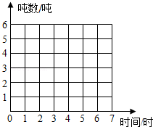
【分析】（1）根据每小时造纸1.5吨解答即可；
（2）根据（1）的数据解答即可；
（3）根据图象解答即可．
【解答】解：（1）造纸时间为2小时，则造纸吨数为1.5×2＝3（吨）；
造纸时间为3小时，则造纸吨数为1.5×3＝4.5（吨）；
造纸时间为4小时，则造纸吨数为1.5×4＝6（吨）；
故答案为：3；4.5；6；
（2）如图所示：
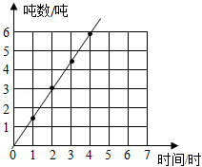
（3）由图象可知，5小时造纸为7.5吨．
【变式3-2】（2022春•梁平区期末）小奥根据学习函数的经验，对函数y$=\frac{x}{2}+\frac{2}{x}$的图象进行了探究．下面是小奥的探究过程，请补充完整：
（1）函数y$=\frac{x}{2}+\frac{2}{x}$的自变量x的取值范围是 x≠0 ；
（2）下表是y与x的几组对应值，则m的值为 ﹣4 ，n的值为 $\frac{13}{6}$ ；
x | … | ﹣5 | m | ﹣3 | ﹣2 | ﹣1 | $−\frac{1}{2}$ | $\frac{1}{2}$ | 1 | 2 | 3 | 4 | 5 | …
y | … | $−\frac{29}{10}$ | $−\frac{5}{2}$ | $−\frac{13}{6}$ | ﹣2 | $−\frac{5}{2}$ | $−\frac{17}{4}$ | $\frac{17}{4}$ | $\frac{5}{2}$ | 2 | n | $\frac{5}{2}$ | $\frac{29}{10}$ | …
（3）描点、连线
在下面的格点图中，建立适当的平面直角坐标系xOy，描出上表中各对对应值为坐标的点（其中x为横坐标，y为纵坐标），并根据描出的点画出该函数的图象．

【分析】（ 1 ）根据图象，可以写出x的取值范围；
（2）将y$=−\frac{5}{2}$代入函数解析式中，求出x的值，再根据表格即可得到m的值，将x＝3代入函数解析式，求出y的值，即可得到n的值，本题得以解决；
（3 ）建立平面直角坐标系，并在坐标系中描点，用平滑的曲线连接起来，即可解答本题．
【解答】解：（1）由题意可得，函数y$=\frac{x}{2}+\frac{2}{x}$的自变量x的取值范围是x≠0．
故答案为：x≠0；
（2）当y$=−\frac{5}{2}$时，代入函数解析式中，可得$−\frac{5}{2}=\frac{x}{2}+\frac{2}{x}$，
解得x＝﹣4或x＝﹣1，
由表格可得m＝﹣4；
当x＝3时，y$=\frac{3}{2}+\frac{2}{3}=\frac{13}{6}$．
故答案为：﹣4，$\frac{13}{6}$；
（3）函数图象如下：
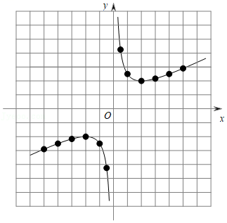
【变式3-3】（2022•襄州区模拟）数学活动：
问题情境：有这样一个问题：探究函数y$=\frac{1}{x}+$1的图象与性质．小明根据学习函数的经验，对函数y$=\frac{1}{x}+$1的图象与性质进行了探究．
问题解决：下面是小明的探究过程，请补充完整：
（1）函数y$=\frac{1}{x}+$1的自变量x的取值范围是 x≠0 ；
（2）表是y与x的几组对应值．
x | … | ﹣4 | ﹣3 | ﹣2 | ﹣1 | ﹣m | m | 1 | 2 | 3 | 4 | …
y | … | $\frac{3}{4}$ | $\frac{2}{3}$ | $\frac{1}{2}$ | 0 | ﹣1 | 3 | 2 | $\frac{3}{2}$ | $\frac{4}{3}$ | $\frac{5}{4}$ | …
求m的值；
（3）如图，在平面直角坐标系中，描出了以上表中各对对应值为坐标的点，根据描出的点，画出该函数的图象．
（4）结合函数的图象，写出该函数的性质（两条即可）．
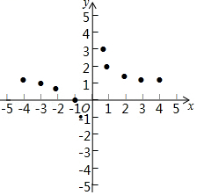
【分析】（1）根据分式中分母不能为0求出自变量x的取值范围即可，
（2）根据图表可知当y＝3时x＝m，把y＝3代入解析式即可求得，
（3）用平滑的曲线依次连接图中所描的点即可，
（4）答案不唯一，可参考以下的角度：
①该函数没有最大值或 该函数没有最小值；
②该函数在值不等于1；
③增减性．
【解答】解：（1）根据题意得：x≠0，
即函数y$=\frac{1}{x}+$1的自变量x的取值范围x≠0，
故答案为：x≠0；
（2）令$\frac{1}{m}+1=3$，解得$m=\frac{1}{2}$，
∴m$=\frac{1}{2}$．
（3）用平滑的曲线依次连接图中所描的点，如下图所示：
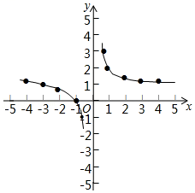

（4）观察函数图象，发现该函数没有最大值，也没有最小值，图象不经过原点，
即该函数的两条性质：没有最大值，也没有最小值；图象不经过原点．

【题型4 自变量取值范围的确定】
【例4】（2024春•扶沟县期末）函数y$=\sqrt{\frac{1}{x+3}}$中自变量x的取值范围是（ ）
A．x＞﹣3 B．x≥﹣3 C．x＜﹣3 D．x≠﹣3
【分析】根据算术平方根定义得出被开方数是非负数、分母不为0列出不等式，解不等式得到答案．
【解答】解：由题意得：x+3＞0，
解得：x＞﹣3，
故选：A．
【变式4-1】（2024春•昌平区期末）函数$y=\frac{2x}{x−1}$中，自变量x的取值范围是（ ）
A．x＜1 B．x＞1 C．x≠1 D．x≠0
【分析】根据分式有意义的条件列出不等式，解不等式得到答案．
【解答】解：由题意得：x﹣1≠0，
解得：x≠1，
故选：C．
【变式4-2】（2024•渠县一模）函数y$=\frac{\sqrt{x}}{x}$自变量的取值范围是 x＞0 ．
【分析】根据分式有意义的条件和算术平方根定义列出不等式组，求解即可．
【解答】解：∵x≥0且x≠0，
∴x＞0，
故答案为x＞0．
【变式4-3】（2022•杭州模拟）已知p（x，y）在函数$y=−\frac{1}{x^{2}}−\sqrt{−x}$的图象上，那么点P应在平面直角坐标系中的（ ）
A．第一象限 B．第二象限 C．第三象限 D．第四象限
【分析】由函数的解析式可得x≠0且﹣x≥0，从而得出x的取值范围，再求得点P横、纵坐标的符号即可判断．
【解答】解：∵p（x，y）在函数$y=−\frac{1}{x^{2}}−\sqrt{−x}$的图象上，
以上内容仅为本文档的试下载部分，为可阅读页数的一半内容。如要下载或阅读全文，请访问：https://d.book118.com/255124302331011120

